Министерство науки и высшего образования Российской Федерации
федеральное государственное автономное образовательное учреждение высшего образования
«НАЦИОНАЛЬНЫЙ ИССЛЕДОВАТЕЛЬСКИЙ
ТОМСКИЙ ПОЛИТЕХНИЧЕСКИЙ УНИВЕРСИТЕТ»

Направление 13.04.02 Электроэнергетика и электротехника
Инженерная школа энергетики
Отделение электроэнергетики и электротехники

ОТЧЕТ
по лабораторной работе № 5
Строки и регулярные выражения
вариант 7

Дисциплина
«Программирование и основы алгоритмизации»

Выполнил студент гр. 5АМ2Р __________ Малов А.Р.

Отчет принял Цыденов Е.А.

Томск 2023 г.
- Задание 5.1.1

Написать программу, которая вводит текст, состоящий из нескольких предложений, и определяет, сколько в нем слов, состоящих не более чем из четырех букв.

Текст программы:

namespace _5._1._1
{
/// <summary>
/// Program.
/// </summary>
internal class Program
{
/// <summary>
/// Функция, которая определяет число слов, состоящих не более чем из 4 букв.
/// </summary>
/// <param name="str"> Строка, которую принимает на вход функция.</param>
/// <returns> Количество слов, состоящих не более чем чем из 4 букв. </returns>
public static int DefineShortWordsAmount(string str)
{
// счетчик слов, состоящих не более чем из 4 букв
int counter = 0;

// цикл, который итерируется по каждому слову
// словом считается любой набор символов, разделенный, перечисленными символами
foreach (string word in str.Split(' ', '.', ',', '!', '?', ';', ':'))
{
if (word.Length <= 4 & word.Length != 0)
counter++;
}

return counter;
}

static void Main(string[] args)
{
string str = new(Console.ReadLine());
Console.WriteLine(DefineShortWordsAmount(str));
}
}
}

Результат выполнения программы:

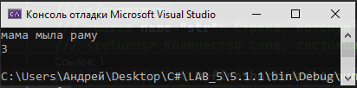
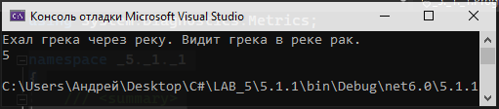

- Задание 5.1.2

Дан текст. Вывести все различные слова.

Текст программы:

namespace _5._1._2
{
/// <summary>
/// Program.
/// </summary>
internal class Program
{
/// <summary>
/// Функция, которая определяет слова в предложении и записывает их по отдельности.
/// </summary>
/// <param name="str"> Строка, которую принимает на вход функция.</param>.
public static void ShowSeparateWords(string str)
{
// цикл, который итерируется по каждому слову
// словом считается любой набор символов, разделенный, перечисленными символами
foreach (string word in str.Split(' ', '.', ',', '!', '?', ';', ':'))
{
if (word.Length != 0)
{
Console.WriteLine(word);
}
}
}

static void Main(string[] args)
{
string str = new(Console.ReadLine());
ShowSeparateWords(str);
}
}
}

Результат выполнения программы:

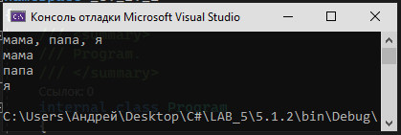

- Задание 5.2.1

Дан текст. Выяснить, верно ли, что в данном тексте больше групп букв, чем групп цифр.

Текст программы:

using System.Text.RegularExpressions;

namespace _5._2._1
{
/// <summary>
/// Program.
/// </summary>
internal class Program
{
static void Main(string[] args)
{
Console.WriteLine("Введите текст");
string str = new(Console.ReadLine());

// регулярное выражение, определяющее группы цифр в тексте
Regex regexNumbers = new Regex(@"\b\d+\b");

// реуглярное выражение, определяющее слова в тексте
Regex regexWords = new Regex(@"[a-zA-Zа-яА-Я]+\b");
MatchCollection matchesNumbers = regexNumbers.Matches(str);
MatchCollection matchesWords = regexWords.Matches(str);
if (matchesWords.Count > matchesNumbers.Count)
{
Console.WriteLine("Верно");
}
else
{
Console.WriteLine("Не верно");
}
}
}
}

Результат выполнения программы:

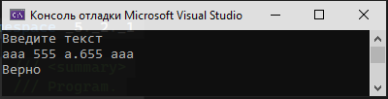

- Задание 5.2.2

Дан текст. Вывести на экран все встречающиеся в данном тексте доменные имена (имена в формате www.xxx.xxx.ru, где x-любой символ латинского алфавита, количество символов может быть любым).

Текст программы:

using System.Text.RegularExpressions;

namespace _5._2._2
{
/// <summary>
/// Program.
/// </summary>
internal class Program
{
static void Main(string[] args)
{
Console.WriteLine("Введите текст");
string str = new(Console.ReadLine());
Regex regexDomain = new Regex(@"www\.\S+[a-zA-Z]\.ru\b");
MatchCollection matchesDomain = regexDomain.Matches(str);
if (matchesDomain.Count > 0)
{
foreach (Match domain in matchesDomain)
Console.WriteLine(domain.Value);
}
else
{
Console.WriteLine("Совпадений не найдено");
}
}
}
}

Результат выполнения программы:

